**Organização dos Ambientes Operacionais (02/03/2023) - 08:30hr**

* • HARDWARE: equipamentos físicos que compõem um sistema computacional  
  • SOFTWARE: conjunto de programas que compõem um sistema computacional  
  • SISTEMA OPERACIONAL: mediador entre software e hardware
* Do ponto de vista de hardware, a organização de um computador é baseada em quatro elementos principais: processador, memória, dispositivos de entrada e saída (E/S) e barramentos.
* Existem duas categorias básicas de memória principal: aquelas que só permitem leitura (memória ROM) e aquelas que permitem leitura e gravação (memória RAM).
* Um dispositivo de E/S, também chamado de periférico, disponibilizam diversos recursos como:  
  • Armazenamento de dados: unidades de discos rígidos (HD), CD, DVD, Blu-Ray ou pen-drives  
  • Entrada de dados e interação: teclado, mouse, joystick, mesa digitalizadora  
  • Saída de dados e impressão: monitor, impressora
* • PROCESSADOR (CPU): componente coordenador de todas as operações dentro de um sistema computacional  
  • MEMÓRIA: componente que permite leitura e/ou gravação de dados  
  • DISPOSITIVO DE E/S: componente também conhecido como periférico, que permite entrada, saída e/ou armazenamento de dados  
  • BARRAMENTO: via de comunicação entre processador, memória e dispositivos de E/S
* Do ponto de vista organizacional, um processador é formado de:  
  • Unidade lógica e aritmética: responsável por executar efetivamente as instruções dos programas, como instruções lógicas, matemáticas, desvio, dentre outros.  
  • Unidade de controle: responsável pela tarefa de controle das ações a serem realizadas pelo computador, comandando todos os outros componentes.  
  • Registradores: são pequenas memórias velozes que armazenam comandos ou valores que são utilizados no controle e processamento de cada instrução.  
  • Unidade de Gerenciamento de Memória (MMU): é um dispositivo de hardware que transforma endereços virtuais em endereços físicos e administra a memória principal do computador.  
  • Unidade de ponto flutuante: Nos processadores atuais são implementadas unidades de cálculo de números reais. Tais unidades são mais complexas que ULAs e trabalham com operandos maiores, com tamanhos típicos variando entre 64 e 128 bits.
* Algumas memórias RAM necessitam, frequentemente, que os seus dados sejam atualizados por um processo chamado refresh (atualização), podendo então ser designadas por DRAM (Dynamic RAM) ou RAM Dinâmica. Por oposição, aquelas que não necessitam de refrescamento são normalmente designadas por SRAM (Static RAM) ou RAM Estática.  
  Um dispositivo de E/S é também chamado de um periférico numa arquitetura de computadores. Periféricos são aparelhos ou placas que enviam ou recebem informações do computador. Na informática, o termo "periférico" aplica-se a qualquer equipamento acessório que seja ligado a CPU (processador), ou, num sentido mais amplo, ao computador. Exemplos típicos de periféricos são: impressoras, digitalizadores, leitores e ou gravadores de CDs e DVDs, leitores de cartões e disquetes, mouses, teclados, câmeras de vídeo, entre outros.
* Um barramento é um conjunto de linhas de comunicação que permitem a interligação entre dispositivos, como a CPU, a memória e outros periféricos.Estas linhas de barramentos estão divididas em três conjuntos:  
  • via de dados: onde trafegam os dados;  
  • via de endereços: onde trafegam os endereços;  
  • via de controle: sinais de controle que sincronizam as duas anteriores
* Existem diversos tipos de barramentos:  
  • O Barramento do Processador é utilizado pelo processador internamente e para envio de sinais para outros componentes da estrutura computacional. Atualmente, os barramentos, principalmente dos processadores(os de transferência de dados) têm sido bastante aprimorados com o objetivo de melhor desenvoltura, ou seja, maior velocidade de processamentos de dados. Através deste barramento o processador faz a comunicação com o seu exterior. Nele trafegam os dados lidos da memória, escritos na memória, enviados para interfaces e recebidos de interfaces. Pode ser dividido em três grupos: Barramento de dados, Barramento de endereços, Barramento de controle.  
  • O Barramento de Cache em organizações de computadores mais recentes, é um barramento dedicado para acesso à memória cache do computador.  
  • O Barramento de Memória é responsável pela conexão da memória principal ao processador. É um barramento de alta velocidade que varia de micro para micro e atualmente gira em torno de 533 MHz a 2000 MHz, como nas DDR3.  
  • O Barramento de Entrada e Saída: é um conjunto de circuitos e linhas de comunicação que se ligam ao resto do PC com a finalidade de possibilitar a expansão de periféricos e a instalação de novas placas no PC.

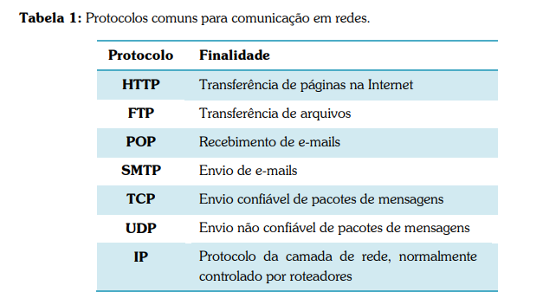

* REDE DE COMPUTADOR: interligação entre duas ou mais máquinas, que pode ser realizada por diversos meios físicos (cabos, wireless, dentre outros).  
  • PROTOCOLO: regra de comunicação entre elementos de uma rede. Já existem diversos protocolos padronizados para diversas finalidades de comunicação.  
  • TOPOLOGIA: define a vizinhança de interligação entre os componentes de uma rede.  
  • PAN, LAN, MAN e WAN: siglas para definir o alcance da rede.
* Essencialmente, o software pode ser classificado em dois grandes tipos:  
  • software básico ou de sistema: inclui os programas encontrados nas BIOS dos computadores (firmaware), os compiladores e interpretadores de linguagens, os sistemas operacionais e vários tipos de interfaces e de interfaces gráficas que, em conjunto, permitem ao usuário interagir com o computador e seus periféricos. Exemplos: Microsoft Windows (sistema operacional), Linux (sistema operacionals), Visual C++ (compilador), Java (interpretador), KDE (interface gráfica).  
  • software aplicativo: correspondem a programas cujo objetivo é resolver problemas específicos de um usuário como, por exemplo, edição de textos (Microsoft Word), cálculos (Microsoft Excel) ou armazenamento/gerenciamento de dados (Microsoft Access).
* Do ponto de vista estrutural, um sistema operacional é formado por quatro módulos básicos, conforme mostrado na figura abaixo:

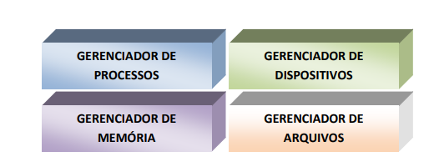

**Sistemas Operacionais (02/03/2023) - 16:30hr**

* Cada programa executado em um sistema operacional é chamado de processo. Sendo assim, o módulo capaz de gerenciar a execução desses programas é denominado gerenciador de processos.  
  Para que seja possível armazenar os programas em memória, é necessário decidir como carregá-los e qual a porção de memória alocada para cada programa. Essas decisões são tomadas pelo gerenciador de memória.  
  O controle dos dispositivos de Entrada e Saída (E/S) é efetuado pelo gerenciador de dispositivos que, entre outras tarefas, é responsável pelo acesso aos device drivers, programas que permitem a comunicação entre os dispositivos.  
   Para dispositivos com grande capacidade de armazenamento, por exemplo, um Hard Disk (HD), são necessários de meios mais eficientes de acesso aos dados armazenados. Nesse caso, é comum se utilizar uma estrutura de arquivos e diretórios para aumentar a eficiência desse acesso. Essas estruturas são controladas pelo gerenciador de arquivos.
* Resumindo:   
  Gerenciador de processos = módulo responsável por gerenciar a execução de programas.  
  Gerenciador de memória: módulo responsável por decidir como carregar e armazenar os programas definindo qual porção de memória será alocada para cada programa.  
  Gerenciador de dispositivos: módulo responsável pelo acesso aos programas que permitem a comunicação entre os dispositivos (device drivers)  
  Gerenciador de arquivos: módulo responsável por controlar as estruturas de arquivos e diretórios com o objetivo de aumentar a eficiência de acesso.
* Um processo é formado por três partes: contexto de software, contexto de hardware e espaço de endereçamento, que juntas mantêm todas informações necessárias à execução de um programa. Esses termos são definidos por:  
  **Contexto de software:** nesse contexto, são especificadas as características e limites dos recursos que podem ser alocados pelo processo, como número máximo de arquivos abertos; prioridade de execução; número máximo de linhas impressas, entre outros aspectos. Muitas dessas características são criadas no momento da execução do processo, exatamente em sua alocação.  
  **Contexto de hardware**: armazena o conteúdo dos registradores gerais da CPU, além dos registradores de uso específico. Quando um processo está em execução, seu contexto de hardware está armazenado nos registradores da CPU. No momento em que o processo perde a utilização da CPU, o sistema salva as informações no contexto de hardware do processo. A troca de um processo por outro no processador, comandada pelo sistema operacional, é denominada troca de contexto, que consiste em salvar o conteúdo dos registradores do processo que está deixando a CPU e carregá-los com os valores referentes ao do novo processo que executará. Essa operação resume-se em substituir o contexto de hardware de um processo pelo de outro.  
  **Espaço de endereçamento:** área de memória pertencente a um processo, onde as instruções e os dados do programa são armazenados para execução. Cada processo possui seu próprio espaço de endereçamento, que deve ter seu acesso devidamente protegido dos demais processos. Os contextos de software e de hardware não fazem parte do espaço de endereçamento.
* Escalonamentos do tipo não-preemptivos são aqueles ondeo sistema operacional não pode interromper o processo em execução para retirá-lo da CPU.  
  Exemplos: FIFO (onde o processo que chegar primeiro à fila de pronto é selecionado para execução) ; SJF (esse escalonamento seleciona o processo que tiver o menor tempo de processador por executar) ; Cooperativo (esse escalonamento busca aumentar o grau de concorrência no processador).
* Já os **escalonamentos preemptivos** são caracterizados pela possibilidade de o sistema operacional interromper o processo em execução para retirá-lo da CPU e dar lugar a outro. São escalonamentos preemptivos:  
  Circular: é um tipo de escalonamento projetado especialmente para sistemas em tempo compartilhado. É muito semelhante ao FIFO (obedece a ordem de chegada à fila de pronto), mas quando um processo passa para o estado de execução, há um limite de tempo para o uso contínuo do processador, chamado fatia de tempo (time-slice) ou quantum.  
  Por prioridades: funciona com base em um valor associado a cada processo, denominado prioridade de execução. O processo com maior prioridade na fila de pronto sempre é o escolhido para ocupar o processador.   
  Escalonamento circular com prioridades: implementa o conceito de fatia de tempo e de prioridade de execução associada a cada processo. Nesse escalonamento, um processo permanece no estado de execução até que termine seu processamento ou, voluntariamente, passe para o estado de espera (interrupção por E/S), ou ainda sofra uma preempção por tempo ou prioridade.   
  Por múltiplas filas: esse escalonamento implementa várias filas de pronto, cada uma com prioridade específica. Os processos são associados às filas de acordo com características próprias, como importância da aplicação, tipo de processamento ou área de memória necessária.  
  Por múltiplas filas com realimentação: esse é semelhante ao anterior, porém permitindo ao processo voltar para outra fila de maior ou menor prioridade, de acordo com seu comportamento durante o processamento. O sistema operacional identifica dinamicamente o comportamento de cada processo e o redireciona para a fila mais conveniente ao longo de seu processamento.
* as principais **técnicas de alocação** de memória utilizadas pelo gerenciador de memória:  
  Alocação contígua simples: Nesse modelo, a memória principal é dividida em duas partes, uma para o sistema operacional e outra para o programa do usuário. Dessa forma, o programador desenvolve suas aplicações preocupado apenas em não ultrapassar o espaço de memória disponível.  
  Segmentação: na alocação contígua simples todos os programas estão limitados ao tamanho da memória principal disponível para o usuário. Uma solução encontrada para o problema é dividir o programa em módulos, de modo que seja possível a execução independente de cada módulo, utilizando a mesma área de memória.  
  Alocação particionada estática: os sistemas operacionais evoluíram no sentido de proporcionar melhor aproveitamento dos recursos disponíveis. Nos sistemas monoprogramáveis, o processador permanece grande parte do tempo ocioso e a memória principal é subutilizada.  
  Alocação particionada dinâmica: Nesse esquema, cada programa, ao ser carregado, utilizaria o espaço necessário à sua execução, tornando esse espaço a sua partição. Assim, como os programas utilizam apenas o espaço de que necessitam, no esquema de alocação particionada dinâmica o problema da fragmentação interna deixa de existir.

**Redes de Computadores (06/03/2023)**

* 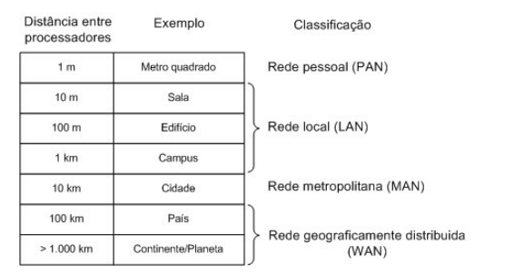
* TCP (Transmission Control Protocol - Protocolo de Controle de Transmissão)
* IP (Internet Protocol - Protocolo de Interconexão).
* O termo TCP/IP identifica um conjunto de protocolos de comunicação entre computadores em rede. O modelo inicial do TCP/IP era baseado em 4 níveis:  
  • Host/rede  
  • Inter-rede  
  • Transporte  
  • Aplicação   
  O modelo atual possui 5 camadas, que retira o excesso do modelo ISO/OSI (modelopadrão para redes) e melhora o modelo TCP/IP de níveis:  
  • Física  
  • Enlace  
  • Rede  
  • Transporte  
  • Aplicação
* 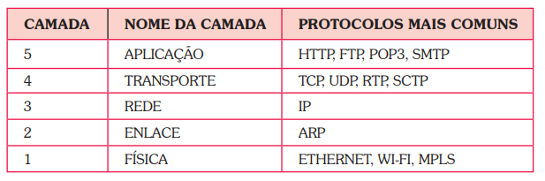
* A camada de aplicação é a camada que a maioria dos programas de rede usa de forma a se comunicar através de uma rede com outros programas.
* Os protocolos na camada de transporte podem resolver problemas como confiabilidade (o dado alcançou seu destino?) e integridade (os dados chegaram na ordem correta?).
* Na pilha de protocolos TCP/IP, o IP executa a tarefa básica de levar pacotes de dados da origem para o destino. O protocolo IP pode transmitir dados para diferentes protocolos de níveis mais altos, esses protocolos são identificados por um único número de protocolo IP
* A camada de enlace não é realmente parte do modelo TCP/IP, mas é o método usado para passar quadros da camada de rede de um dispositivo para a camada de Internet de outro.
* A camada física do Protocolo TCP/IP trata das características elétricas e mecânicas do meio, como tipos de conectores e cabos utilizados para estabelecer uma comunicação.

**Software (07/03/2023)**

* Um compilador é um programa de computador (ou um grupo de programas) que, a partir de um código-fonte escrito em uma linguagem de alto ou médio nível, cria um programa semanticamente equivalente, porém escrito em outra linguagem, código objeto. O nome "compilador" é usado, principalmente, para os programas que traduzem o código de fonte de uma linguagem de programação de alto nível para uma linguagem de programação de baixo nível (por exemplo, linguagem de montagem Assembly ou código de máquina).
* O processo de compilação é realizado em diversas fases:  
  • Análise léxica   
  • Análise sintática  
  • Análise semântica  
  • Geração de código intermediário  
  • Otimização de código  
  • Geração de código Assembly
* Uma linguagem de programação é chamada de compilada, quando depender de um compilador para gerar os seus programas executáveis. Uma linguagem de programação é chamada de interpretada, quando depende de um interpretador para gerar os seus programas executáveis.
* Linguagens de Programação:  
  *A linguagem C é uma linguagem de programação compilada de propósito geral, estruturada, imperativa, procedimental, de médio nível e padronizada, criada em 1972, por Dennis Ritchie, no AT&T Bell Labs, para desenvolver o sistema operacional UNIX (que foi originalmente escrito em Assembly). É classificada de médio nível pela própria definição desse tipo de linguagem.   
  *A linguagem C++ (em português, lê-se "cê mais mais") é uma linguagem de programação multiparadigma e de uso geral. A linguagem é considerada de médio nível, pois combina características de linguagens de alto e baixo níveis. Desde os anos 1990, é uma das linguagens comerciais mais populares, sendo bastante usada também na academia por seu grande desempenho e base de utilizadores.   
  *Java é uma linguagem de programação orientada a objeto desenvolvida na década de 90 por uma equipe de programadores, chefiada por James Gosling, na empresa Sun Microsystems. Diferentemente das linguagens convencionais, que são compiladas para código nativo, a linguagem Java é compilada para um bytecode, que é executado por uma máquina virtual.  
  *C# (ou C Sharp) é uma linguagem de programação orientada a objetos desenvolvida pela Microsoft como parte da plataforma .NET. A sua sintaxe orientada a objetos foi baseada no C++, mas inclui muitas influências de outras linguagens de programação, como Delphi e Java.  
  *Pascal é uma linguagem de programação estruturada, que recebeu este nome em homenagem ao matemático Blaise Pascal. Foi criada em 1970 pelo suíço Niklaus Wirth, tendo em mente encorajar o uso de código estruturado. Esta linguagem dá suporte a um ambiente importante de programação chamado Delphi.  
  *LISP é uma família de linguagens de programação concebida por John McCarthy em 1958. Num célebre artigo, ele mostra que é possível usar exclusivamente funções matemáticas como estruturas de dados elementares (o que é possível a partir do momento em que há um mecanismo formal para manipular funções: o Cálculo Lambda de Alonzo Church. Durante os anos de 1970 e 1980, Lisp tornou-se a principal linguagem da comunidade de Inteligência Artificial, tendo sido pioneiro em aplicações como administração automática de armazenamento, linguagens interpretadas e programação funcional. Existem dois dialetos importantes de LISP:   
  • Common LISP   
  • Scheme  
  *PROLOG é uma linguagem de programação que se enquadra no paradigma de Programação em Lógica Matemática. É uma linguagem de uso geral que é especialmente associada com a inteligência artificial e linguística computacional. Consiste numa linguagem puramente lógica, que pode ser chamada de PROLOG puro, e numa linguagem concreta, a qual acrescenta o PROLOG puro com componentes extralógicos. Trata-se de uma linguagem muito importante para Inteligência Artificial.  
  *Ada é uma Linguagem de programação estruturada, de tipagem estática, é uma linguagem imperativa, orientada a objetos e é uma linguagem de alto nível, originada de Pascal e outras linguagens. Foi, originalmente, produzida por uma equipe liderada por Jean Ichbiah da CII Honeywell Bull, contratados pelo Departamento de Defesa dos Estados Unidos durante a década de 70, com o intuito de substituir as centenas de linguagem de programação usadas pelo DoD